- 目的
相对合理地考核、评价全体职员的工作能力和工作绩效，激励先进，鞭策落后，督促各部门按期、按质、按量完成公司月度及年度经营目标，真正体现“多劳多得、少劳少得、优劳优得”的分配原则，逐步建立健全激励机制、约束机制和奖励机制，为实现公司战略目标奠定坚实的基础。
- 适用范围
本制度适用于公司总裁以下所有员工的月度考核、年度考核以及项目考核。
- 考评原则
3.1 公开、公平、公正；
3.2 综合绩效、及时激励；
3.3 目标与现状灵活结合；
3.4 考核业绩与考核薪酬挂钩。
- 权责
4.1 绩效考评的组织工作由绩效考核委员会负责。
4.2 考核标准的制订以及考核工作的完成：
主管部门 | 考核委员会 |  | 拟 制 | 沈朝阳
主管审核 |  | 参与审核
批 准 |  |  | 生效日期
4.2.1 各部门员工考核工作由部门经理、部门总监负责；
4.2.2 部门经理的考核工作由总监、主管副总（总助）负责；
4.2.3 部门总监以上的考核工作由分管副总裁（或同等职位）、总裁负责；
4.2.4 副总裁以上的考核工作由总裁负责考核；
4.3 考核工作的汇总及审核工作均由绩效考核委员会负责。
4.4 考核标准及考核结果的审批：
4.4.1 各部门员工考核标准及考核结果的审批由总监负责；
4.2.2 部门经理以上人员的考核标准及考评结果的审批由总裁负责。
- 指标体系
5.1 效益指标；
5.1.1 公司整体收入预算执行情况；
5.1.2 公司整体费用预算执行情况；
5.1.3 部门收入预算执行情况；
5.1.4 部门费用预算执行情况
5.1.5 个人业绩指标完成情况。
5.2 个性指标；
5.2.1 工作计划完成情况；
5.2.2 岗位基础工作完成情况。
5.3 制度指标；
5.3.1 奖惩记录评分；
5.3.2 考勤评分；
5.4 共性指标；
5.4.1 遵纪守法；
5.4.2 安全警觉；
5.4.3 自发自制；
5.4.4 体能体态；
5.4.5 团队配合；
5.4.6 领导能力；
5.4.7 沟通能力；
5.4.8 学习创新。
- 操作方法
以《员工绩效考核表》中所列范围为考核内容，以工作绩效目标为考核依据，以完成月度企业预算及公司总体工作计划为最终目标，以月终成绩评核为奖励标准。
- 考评步骤
7.1 考评指标拟定：
7.1.1 考评期的上月25日，各部门（分子公司）将下月工作计划交行政部，将下月部门收入、费用预算交财务部预算人员，行政部、财务部预算人员在汇总后于26日交总裁办；
7.1.2 总裁办于27日将所有计划和预算资料报送：总裁、副总裁、总裁助理、人力资源总监、行政总监、财务总监；
7.1.3 总裁办于28日召开月度计划及预算审批会议，总公司部门经理以上、分子公司总经理以上人员出席会议，根据工作计划的需求，与会者可提请有关人员列席会议；
7.1.4 凡报本月预算者，必须同时上报上月预算执行情况和收益情况汇报，经总裁办初审；
7.1.5 月度计划及预算审批会议由总裁亲自主持，对各部门（分子公司）工作计划进行审批，对每项内容进行评级，并对部门（分子公司）预算逐项落实；
7.1.6 人力资源部将已确定的工作计划整理后，于每月30日按第四条的权责进行审批后交各部门经理（或分子公司负责人）；财务部预算人员将已确定的预算整理后，于每月30日按第四条的权责进行审批后交各部门经理（或分子公司负责人）；
7.1.7 各部门经理（或分子公司负责人）将部门计划及预算细分到每一个人，并确定个人变动考核指标。
7.2 中期检讨：各考核责任人不定期检查考核指标的执行情况。
7.3 月末检查：每月末，各考核责任人针对考核指标对被考核人进行逐项检查。
7.4 月度考评
7.4.1 各考核责任人记录考评指标执行情况，并填写《员工绩效考评表（个性指标）》和《员工绩效考评表（共性指标）》，交部门总监审批后，于每月2日将考评表交绩效考核委员会；
7.4.2 行政部于每月2日将《员工绩效考评表（制度指标）》交绩效考核委员会；
7.4.3 财务部预算人员于每月2日将《员工绩效考评表（效益指标）》交绩效考核委员会；
7.4.4 绩效考核委员会于每月1日组织员工进行共性指标考评和中高层管理人员互评，并于每月3日收集汇总《员工绩效考评表（共性指标）》、《分公司责任人、管理人员互评表》；
7.4.5 绩效考核委员会填写《员工绩效考评表（汇总表）》，对所有表格进行审核，于每月5日按第四条的权责交有关人员审批；
7.4.6 各审批责任人于每月7日将审批好的《员工绩效考评表》交回绩效考核委员会；
7.4.7 绩效考核委员会于每月7日将考评分公布，征求被考评人意见，并进行复核；
7.4.8 绩效考核委员会根据《员工绩效考评表》计算考评工资。
- 流程图（见附四）
- 绩效薪金计算
9.1 员工月度工资，按照确保基本生活费用，结合月度的本人工作绩效和公司的整体经济效益，按以下情况考核发放：
9.1.1 对于非业务部门，工资总额的70%作为固定工资在各月发放，30%作为考核薪资标准在各月根据绩效考评结果发放；
9.1.2 对于业务部门，工资总额的50%作为固定工资在各月发放，50%作为考核薪资标准在各月根据绩效考评结果发放；
9.1.3 对于分公司总经理（包括副总经理），工资总额的50%作为固定工资在各月发放，50%作为考核薪资标准在各月根据绩效考评结果发放。
9.2 考核标准分为10分；
9.3 员工工资计算公式：某员工当月应发工资
=固定工资+个人考评薪资标准X个人考评得分/10
9.4 实例说明：如某管理人员工资总额为3000元，则其固定工资为2100元，考评工资标准为900元；
9.4.1 如果该员工8月份考核最终得分为8.5分,则本月应发工资=2100+900X8.5/10=2865元;
9.4.2如果该员工8月份考核最终得分为13分,则本月应发工资=2100+900X13/10=3270元。
- 考核评级
月度考核工作结束后，将员工考核成绩按如下标准分级，在公司范围内公布并记录在案，作为员工升迁、工资调级及其他人事工作的依据。
10.1考核分低于8.5分的，不合格；
10.2 考核分高于8.5分（包括8.5分），低于11分的，合格；
10.3 考核分高于11分（包括11分），低于13分的，优良；
10.4 考核分高于13分（包括13分），优秀。
- 免责条款
11.1 凡因计划内容涉及到政府及其所属行政单位、或涉及到政策、法规而造成计划客观上无法按时完成；
11.2 凡因他人工作未能及时完成而造成被考核人未能按工作计划完成工作任务的；
11.3 凡被考核人请病、事假并经领导同意，其工作任务移交给他人的，考核责任转由接受该项工作的人承担；若工作不能移交，但经领导同意可推迟完成的，则重新确定考核期；
11.4 凡因领导增加工作任务或抽调人员，客观上造成原工作计划无法按时完成的；
11.5 因其他非个人原因造成被考核人无法按时完成计划内容的，
11.6 凡上述情况发生时，被考核人须在月末25日之前向考核委员会递交书面申请陈述理由，确定新的考核期，并由项目负责人或部门负责人发表意见，经考核委员会审核通过后，方可免除该任务的考核责任。
- 补充说明
12.1 年度考核参照月度考核程序执行。
12.2 若考评结果异常，绩效考核委员会有权聆讯并作出调整。
12.3 若被考核人认为考核结果异常，有权向考核委员会提出书面申请，要求复核，绩效考核委员会将审核全过程，在一周内给予答复。
12.3 本考评管理制度自签批之日起试行，试行期暂定为3个月，对于考核体系中的各项指标，可采取逐步实行的方法，考核委员会在试行期满后根据有关反馈意见和建议对本制度进行修改完善。
12.4 本制度的解释权归绩效考核委员会。

附一、员工绩效考评指标体系图解

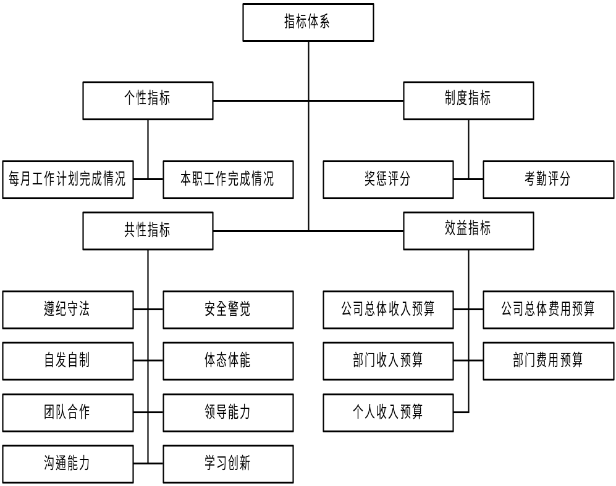
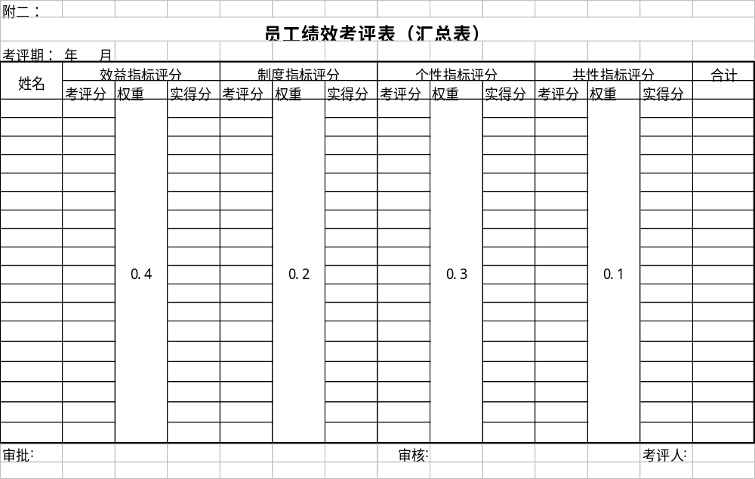
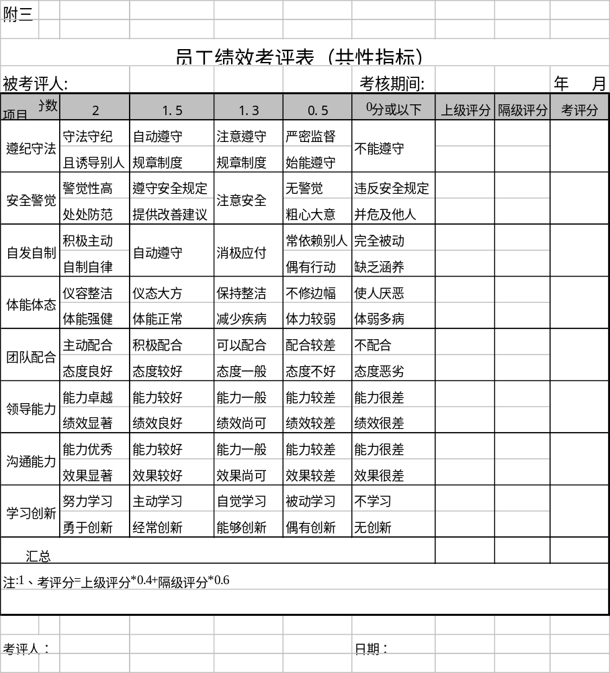

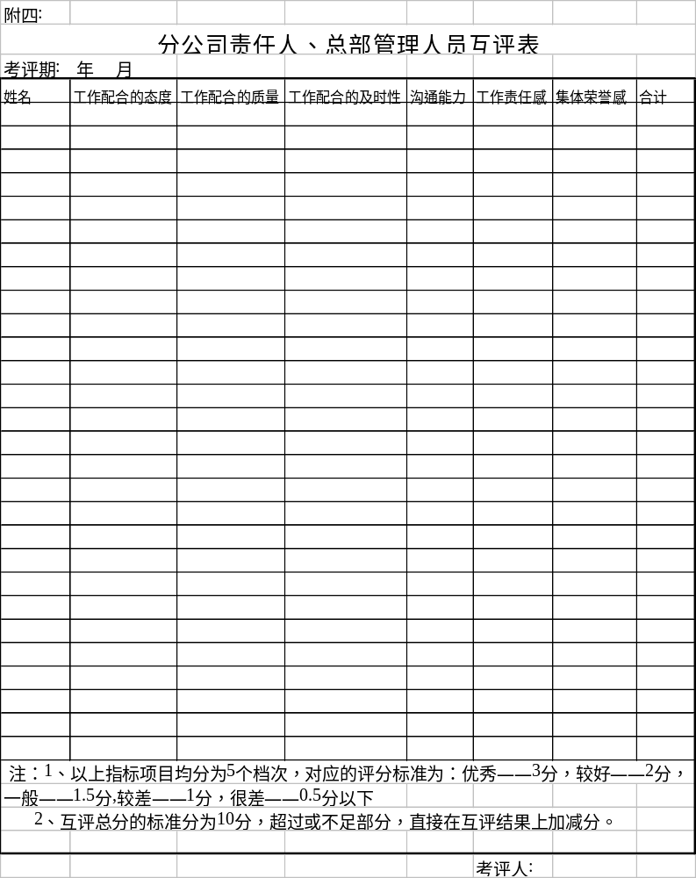
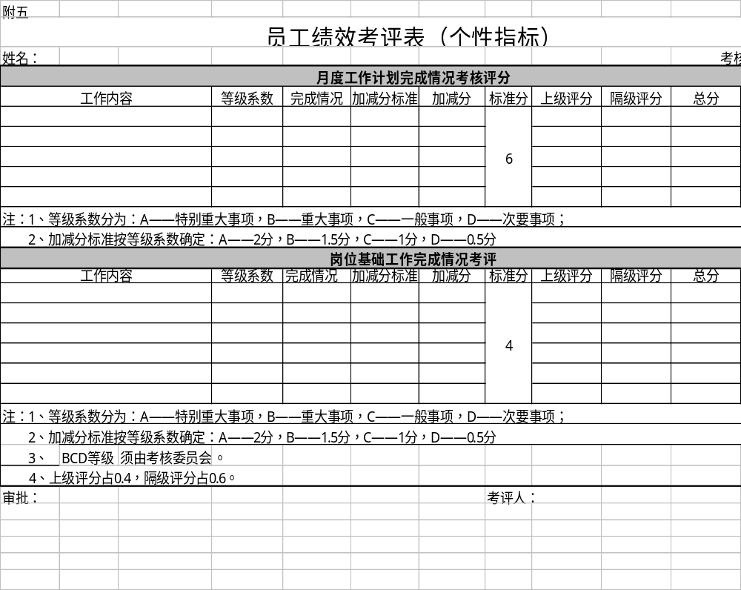
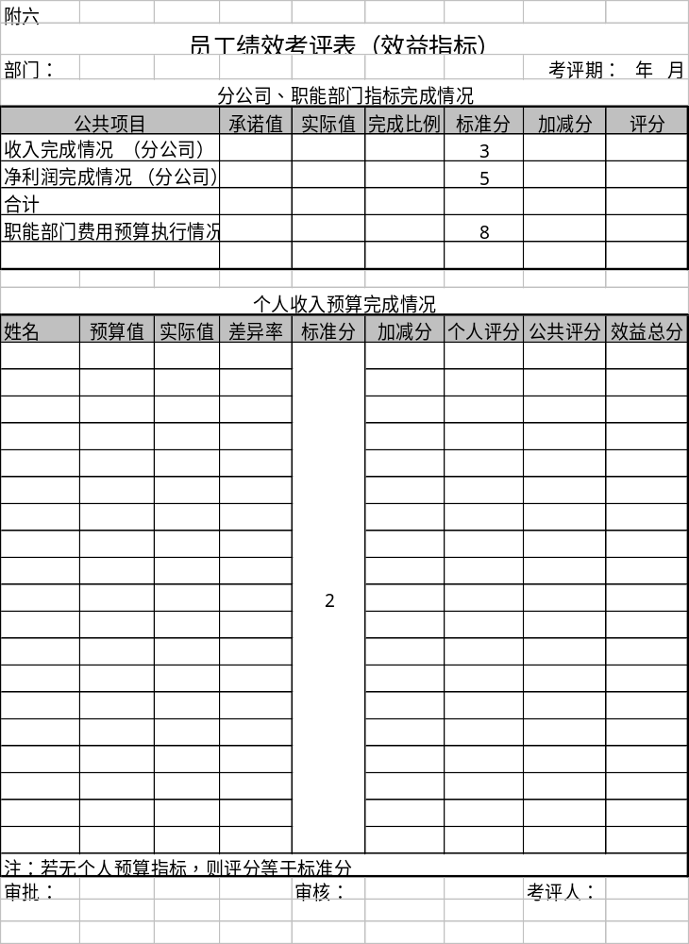

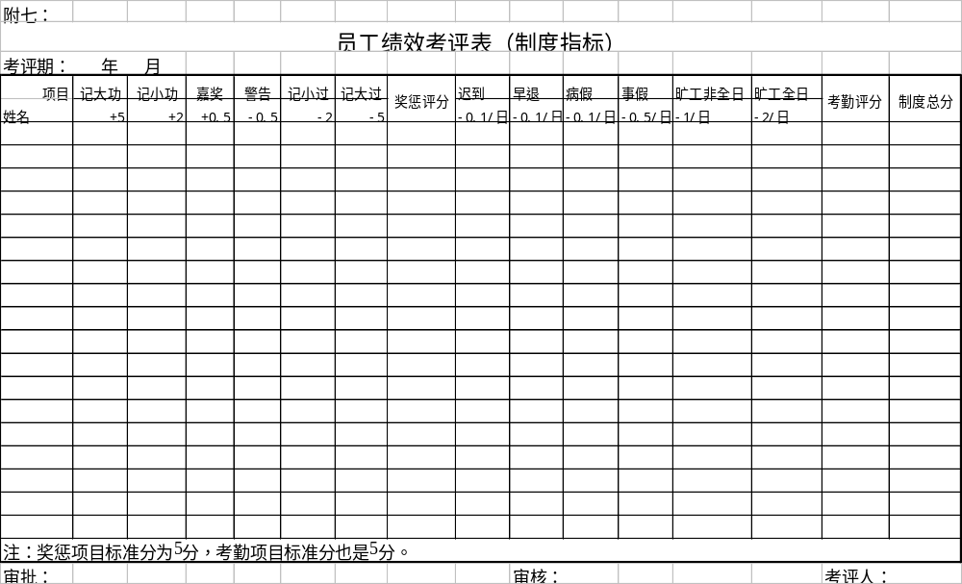
附八、绩效考评工作流程
变动指标考评
固定指标考评
计划及评分等级
部门预算
工作内容、预算的确定
中期检讨
中期检讨
中期检讨
月末检查
月末检查
月末检查
月末检查
月末检查
月末检查
细分到每人
细分到每人
考评分
中期检讨
中期检讨
中期检讨
考评总分
被考评人意见
月度计划的制订
月度预算的制订
月度计划的审核
月度预算的审核
月度计划预算的汇总
月度计划及预算审批会议
执行
执行
个性指标考评
效益指标考评
本职工作内容制订
本职工作内容审批
执行
奖惩标准的制订
奖惩标准的审批
执行
考勤制度的制订
考勤制度的审批
执行
共性指标的制订
共性指标的审批
执行
制度指标考评
共性指标考评
员工绩效考核表 （汇总）
结果公布
复核

